


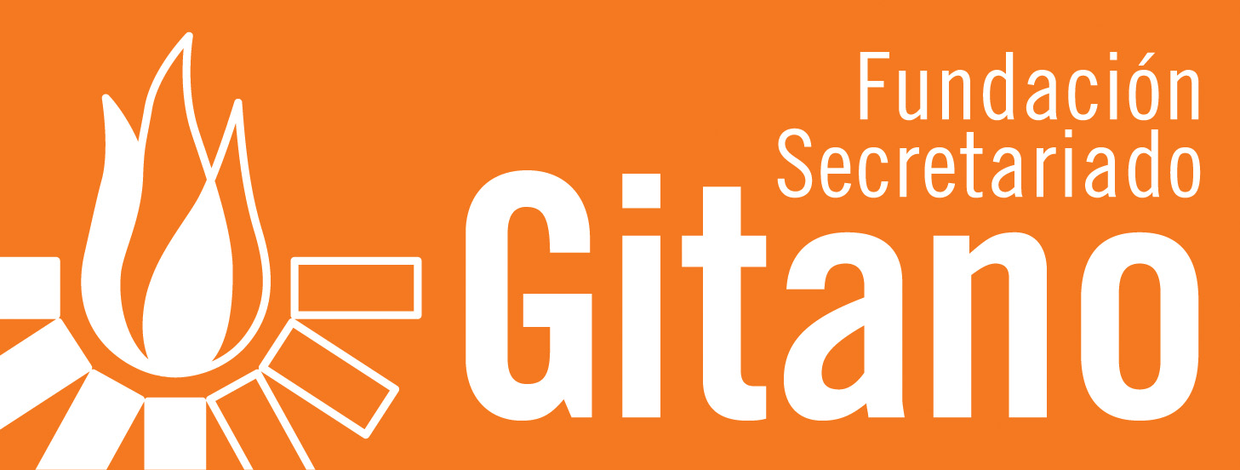
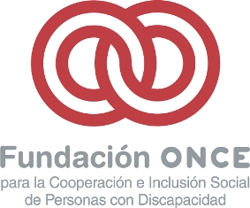

Nota informativa

Durante la conferencia“Acceso al empleo de los grupos sociales en situación de desventaja”

Expertos destacan la importancia de los fondos europeos para promover la cohesión social y articular políticas sociales

- Representantes de Cáritas Española, Cruz Roja Española, Fundación Luis Vives, Fundación ONCE y Fundación Secretariado Gitano han destacado el valor de los fondos estructurales como herramienta financiera para las políticas sociales

- Han participado en una conferencia europea sobre empleo financiada por el Fondo Social Europeo y organizada por estas cinco entidades

(Madrid, 22 de febrero de 2010).- Expertos y representantes de cinco grandes organizaciones sociales en España, Cáritas, Cruz Roja, Fundación Luis Vives, Fundación ONCE y Fundación Secretariado Gitano han coincidido hoy en destacar la importancia de los fondos estructurales europeos para promover la cohesión social y como instrumento financiero con capacidad para articular políticas sociales en los territorios.

Así lo han declarado durante la conferencia europea “Acceso al empleo de los grupos sociales en situación de desventaja”, donde representantes de las cinco entidades privadas que gestionan programas financiados por el Fondo Social Europeo en España han expuesto las actividades que cada una desarrolla a través del Programa Operativo de Lucha contra la Discriminación (POLcD) y a favor de los grupos sociales en desventaja a los que representan.

El director general de la Fundación Secretariado Gitano, Isidro Rodríguez, ha recordado que para avanzar en la inclusión social de este colectivo es imprescindible fomentar el empleo por cuenta ajena. Con el POLcD “se dan respuestas cercanas y adaptadas a través de itinerarios individualizados de inserción, con el fin de que las personas gitanas puedan acceder a los servicios normalizados”.

Rodríguez ha explicado que durante los últimos diez años del POLcD, a través del programa Acceder se ha beneficiado a más de 50.000 personas y se han creado 36.000 puestos de trabajos. Además, gracias a estos programas “la etnia gitana se ha hecho más visible y se han producido cambios en la mentalidad de la propia comunidad gitana y también de las administraciones”.

En este sentido, el director gerente de la Fundación Luis Vives, Ignacio Velo, ha recordado que gracias al POLcD se beneficia a muchas fundaciones y asociaciones del Tercer Sector. En este sentido, Velo ha asegurado que el Tercer Sector debe estar integrado dentro de la Sociedad para jugar un papel preponderante en el desarrollo social, ya que “gracias a sus acciones se pueden evitar muchas situaciones de exclusión social”. Además, ha subrayado que “la acción colectiva, coordinada y compartida aumenta la eficacia y las posibilidades de éxito”.

Por su parte, el director general de Relaciones Sociales e Institucionales y Planes Estratégicos de la Fundación ONCE, Miguel Ángel Cabra de Luna, ha destacado que en estos diez años se han multiplicado por tres los resultados sociales, “habiendo atendido a cerca de 117.000 personas con discapacidad y ayudando a emplear a cerca de 30.000”. Además, ha resaltado el valor del equilibrio entre el enfoque nacional y el local, ya que “si se desarrolla un programa desde la perspectiva nacional y se plantea como complementario a las actividades autonómicas se incrementa su valor”.

Según el secretario general de Cáritas Española, Sebastián Mora, el POLCD supone el 20% del presupuesto que esta entidad dedica anualmente a desarrollar acciones de empleo con los colectivos más desfavorecidos. Mora ha destacado que estas organizaciones están presentes en todo el territorio español, lo que les permite una “intervención integral sobre la persona, su entorno familiar y su contexto social”, algo que se convierte en “una oportunidad” para “el trabajo en red, aunar esfuerzos y crear sinergias entre las entidades”.

Por su parte, el coordinador general de Cruz Roja Española, Antoni Bruel i Carreras, considera que el POLCD “ha permitido la transferencia de conocimientos entre el ámbito internacional y el nacional, así como un fortalecimiento técnico y metodológico en la manera de trabajar de las entidades sociales”. Además, “el programa ha generado un debate interno sobre modelos de intervención para el empoderamiento y la autonomía de las personas que ha permitido pasar de realizar acciones aisladas de inserción a trabajar desde la lógica integral” y ha abierto una nueva vía de cooperación con las entidades privadas.

La Conferencia Europea “Acceso al empleo de los grupos sociales en situación de desventaja” es una iniciativa financiada por el Fondo Social Europeo y organizada por Cáritas Española, Cruz Roja Española, Fundación Luis Vives, Fundación ONCE y Fundación Secretariado Gitano, que se desarrollará hasta mañana, 23 de febrero, en el Círculo de Bellas Artes de Madrid.

Tema: Expertos destacan la importancia de los fondos europeos para promover la cohesión social y articular políticas sociales

Servimedia-Fundación ONCE: Jéssica Hernández 686 451 663 // 664 080 719 jhernandez@servimedia.net
Cáritas: Ángel Arrivi 91 444 10 16 aarrivi.ssgg@caritas.es
Cruz Roja Española: Isabel Álvarez 91 532 55 55 (ext. 52674) // 661 677 589
ialvarez@cruzroja.es
Secretariado Gitano: Pilar Calón 91 422 09 60 pilar.calon@gitanos.org
Fundación Luis Vives: Esther Camuñas T 91 540 08 78 e.camunas@fundacionluisvives.org

